**PRACTICA 8: CICLO DE VIDA DE UNA ACTIVIDAD**

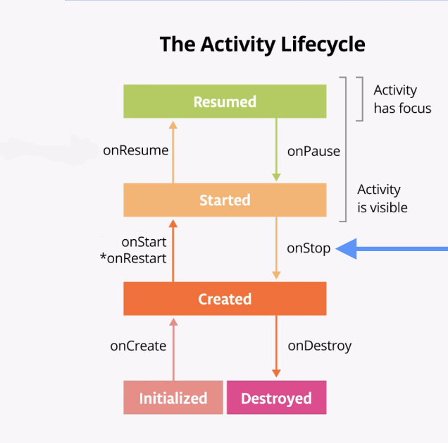En este ejercicio vamos a implementar todos los métodos del ciclo de vida de una actividad. Añadiremos un toast para mostrar cuando se ejecuta cada evento o método. De esta forma comprenderemos mejor el ciclo de vida de una actividad.

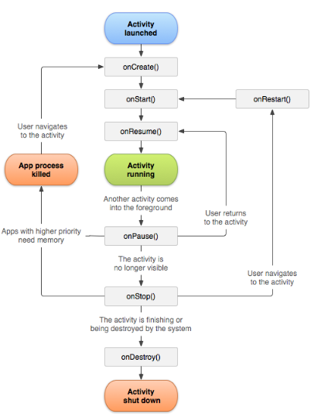

**Paso 1.** Crea un nuevo Proyecto llamado CicloVida.

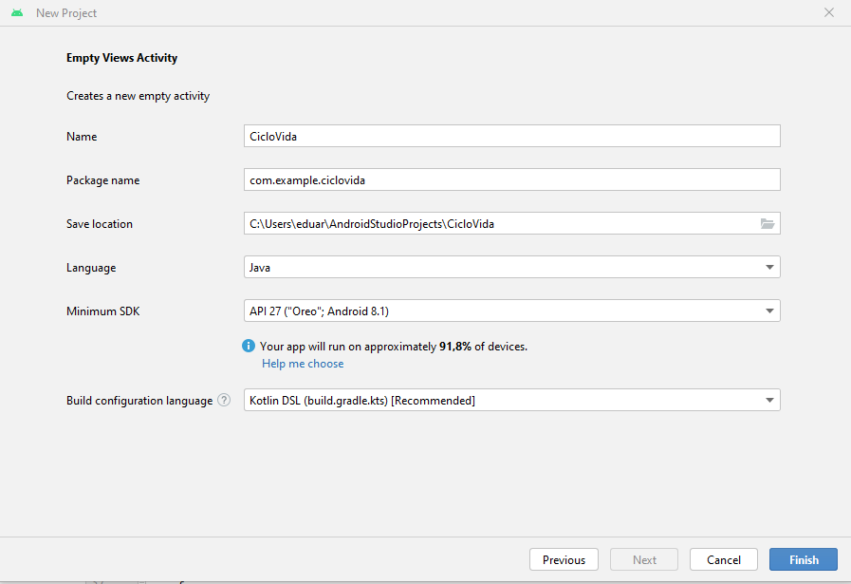



**Paso 2.** Añade en el método onCreate() el siguiente código:

Toast.*makeText*(**this**,"onCreate", Toast.*LENGTH_SHORT*).show();

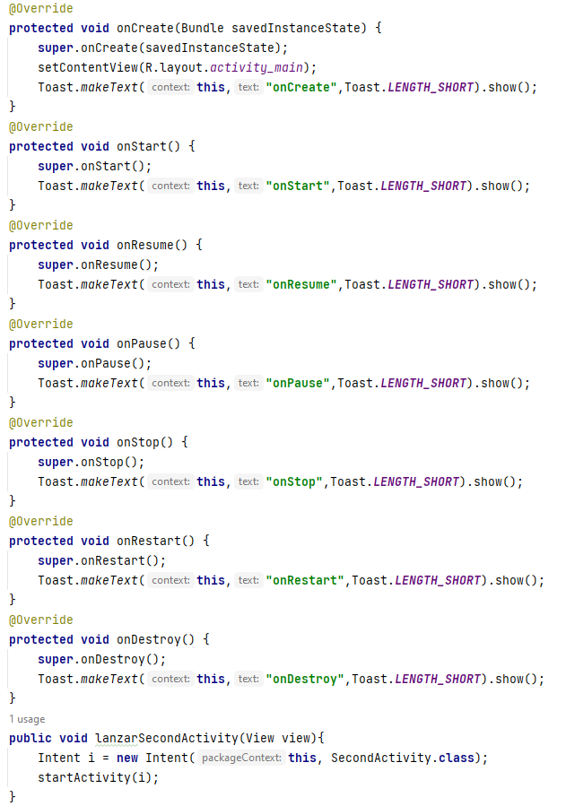

**Paso 3.** Ejecuta la aplicación y observa la secuencia de Toast.

Al arrancar pasa por los siguientes eventos. onCreate, onStart y onResume.

**Paso 4.** Deja que pase el tiempo hasta que salga el salvapantallas. Desbloquea el móvil e indica por qué eventos pasa ahora la actividad

Bloquear la pantalla genera onPause y onStop. Desbloquear genera onRestart, onStart y onResume.

**Paso 5.** Con la actividad en primer plano, hacemos click en el botón Inicio o de Recientes para pasar a otra aplicación. ¿Qué secuencia se observa?

Al dar a inicio pasa por los eventos onPause y onStop.

**Paso 6.** Volvemos a entrar en la aplicación. ¿Qué secuencia se observa?

Al volver a la aplicación, accediendo apps recientes, ésta pasa por los siguientes eventos. onRestart, onStart y onResume.

**Paso 7.** Crea una segunda actividad llamada SecondActivity, con su layout activity_second.xml

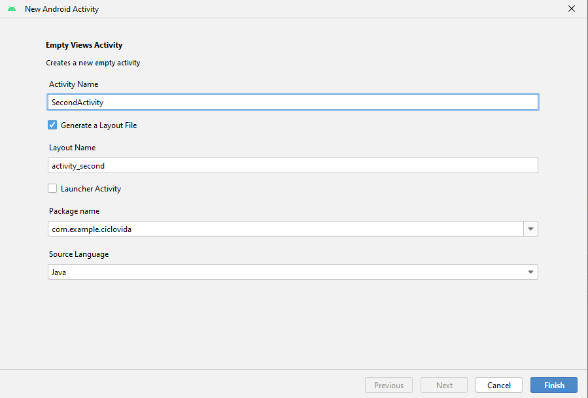

**Paso 8.** Redefine los eventos de SecondActivity como se hizo con MainAtivity, usando mensajes de Toast de manera que hagan referencia al evento determinado y a la segunda actividad.

**Paso 9.** Desde MainActivity abre SecondActivity. Anota todos los eventos por donde pasan estas actividades.

**Paso 10.** Desde SecondActivity volvemos a MainActivity haciendo click en el correspondiente botón donde definimos onBackActivity. Anota todos los eventos por donde pasan estas actividades.

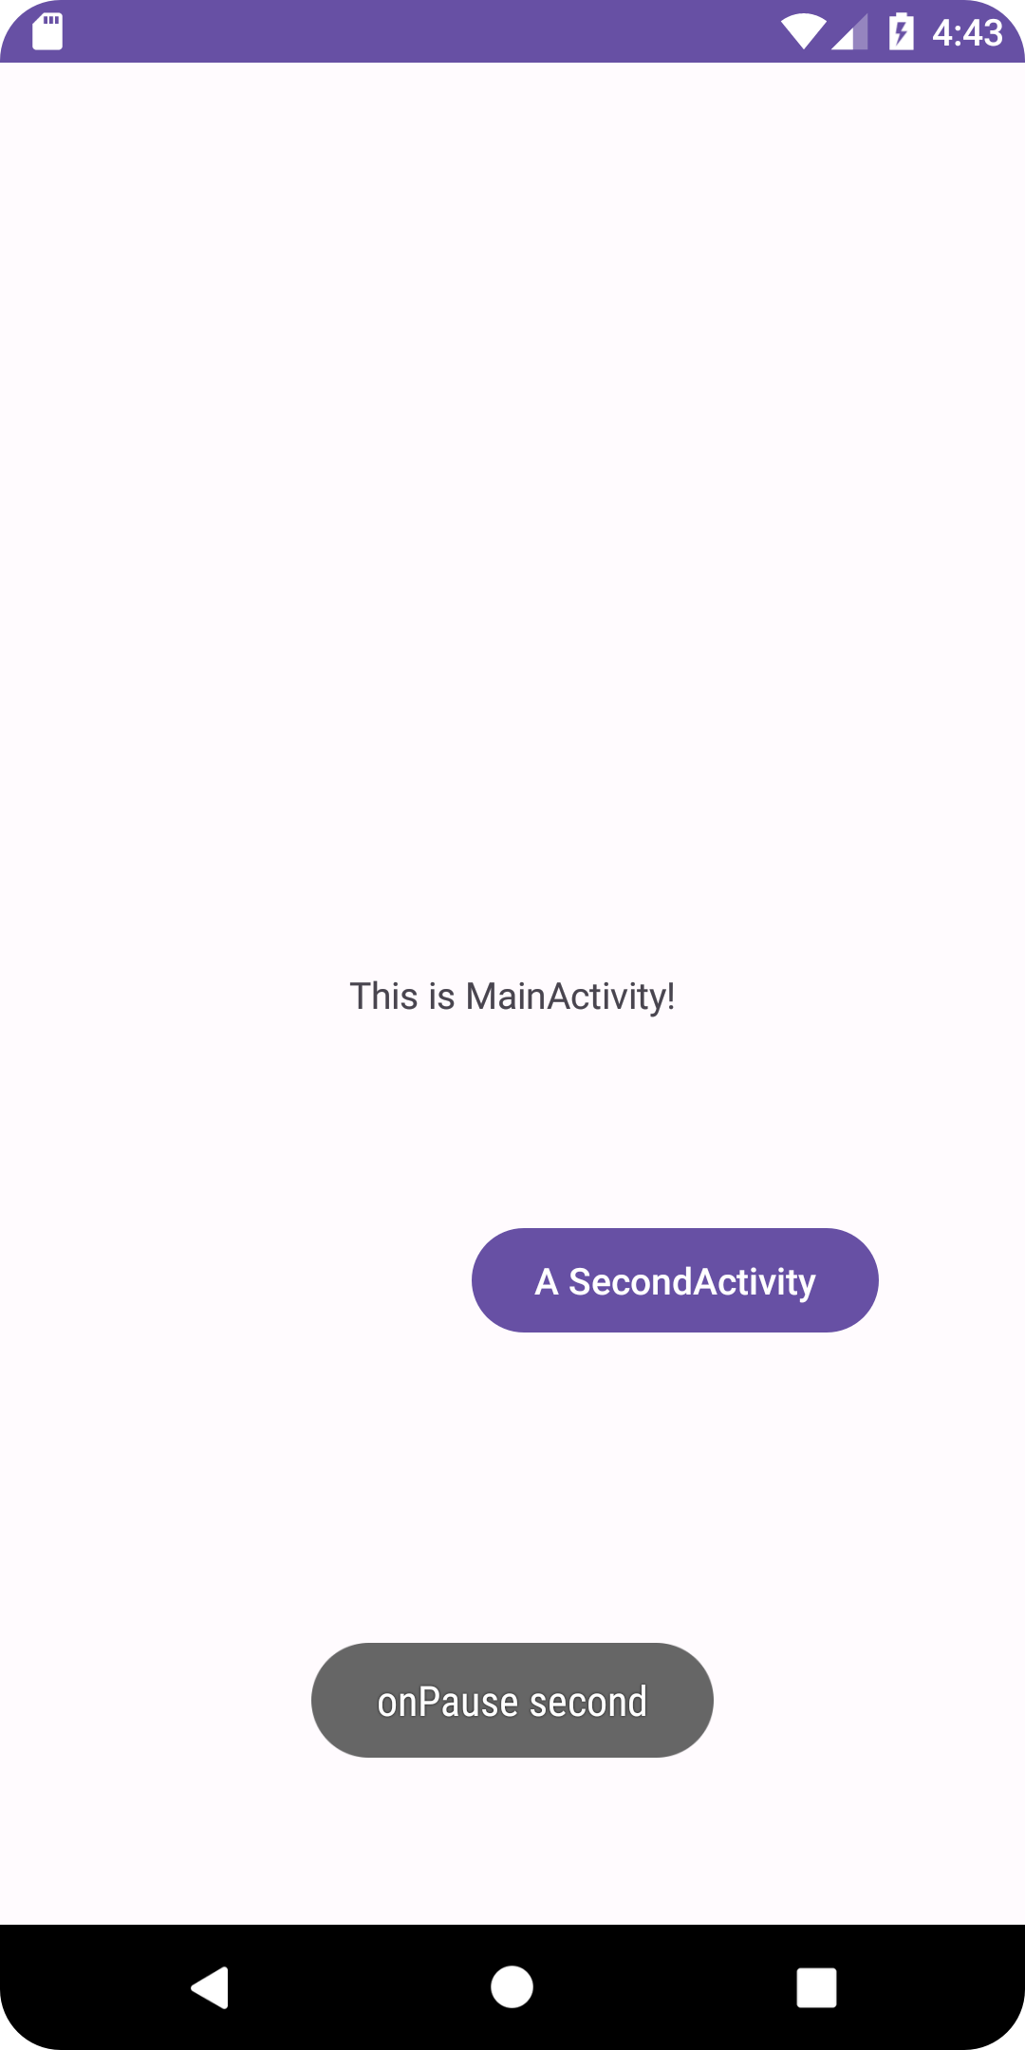

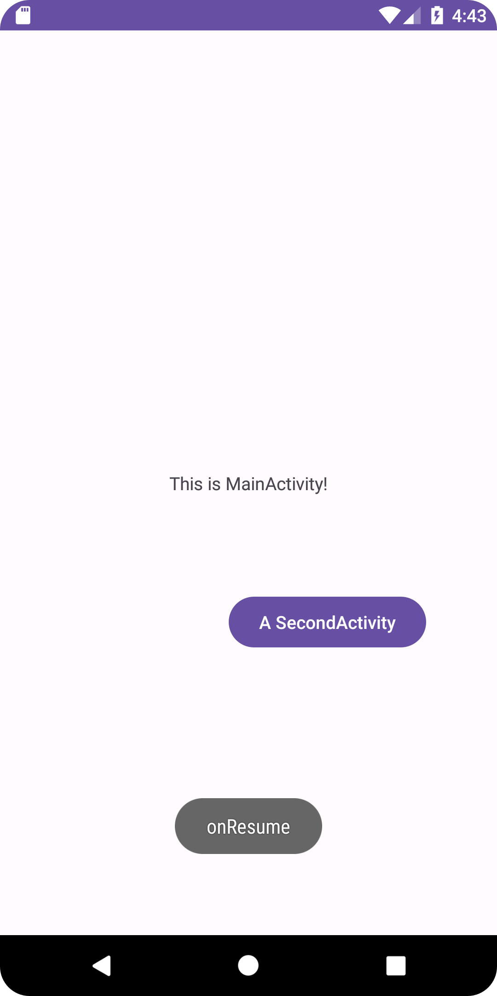

**Paso 7.** Sal de la actividad y observa la secuencia de Toast.

Si salimos de la actividad se pasa por onPause, después por onStop y por último por onDestroy

